ВАРИАЦИИ НА ТЕМУ ПЕСНИ В. ШАИНСКОГО
«В траве сидел кузнечик»
А. Белоусов
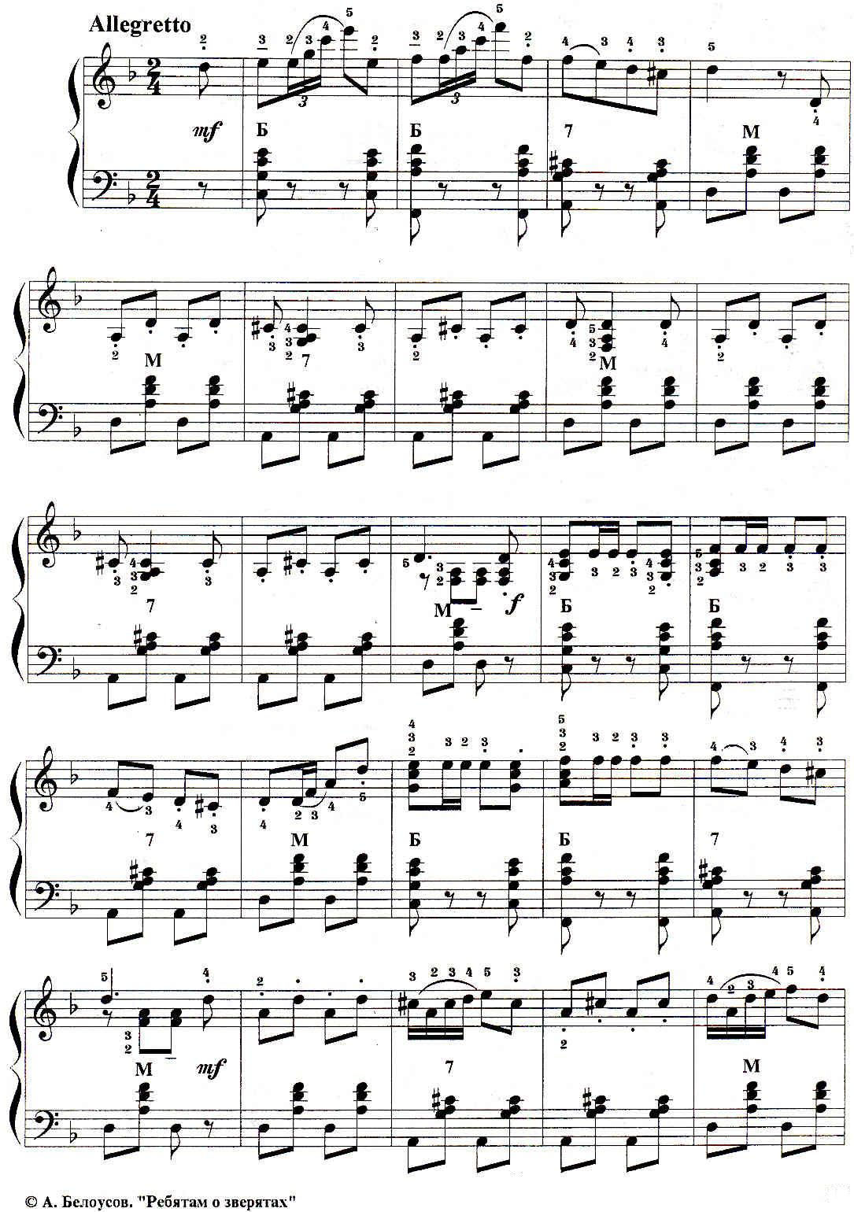
https://a-v-belousov.narod.ru/
- 2 -
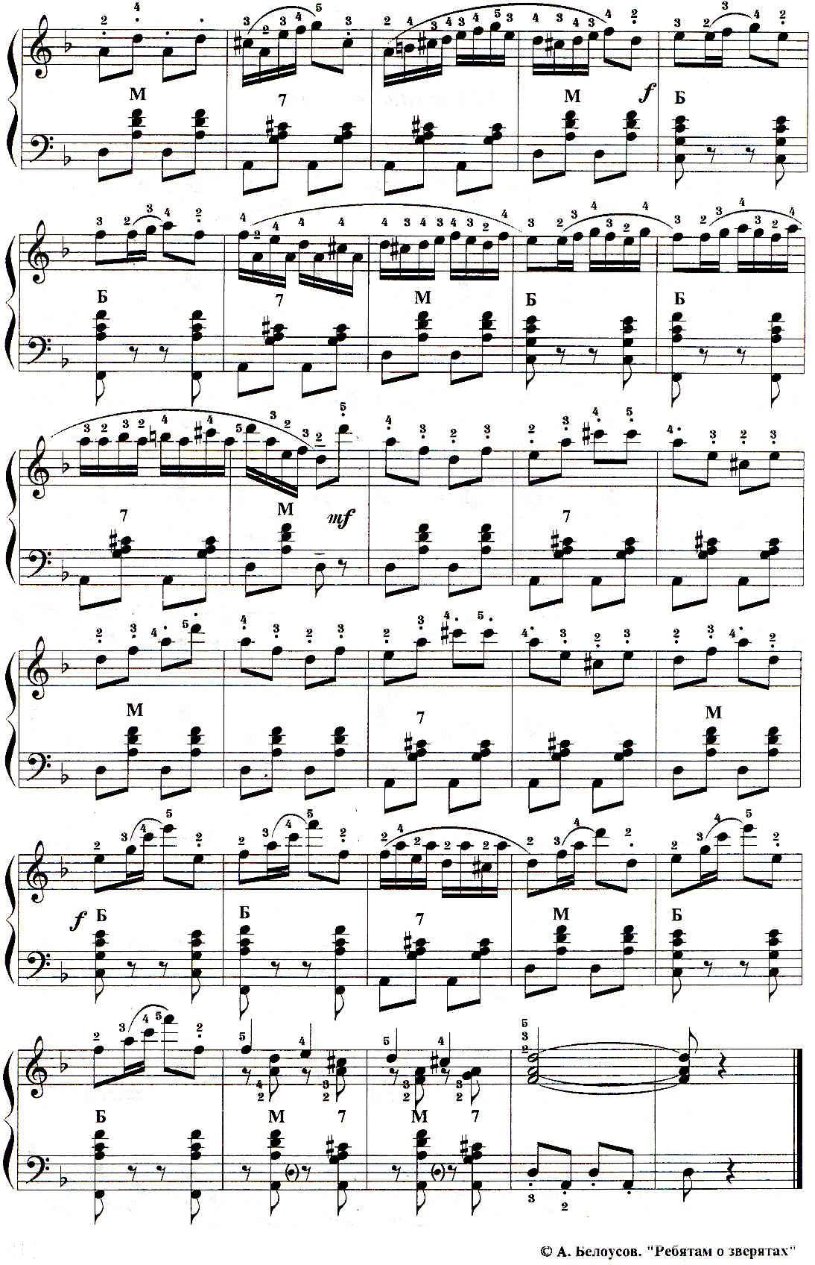
https://a-v-belousov.narod.ru/

